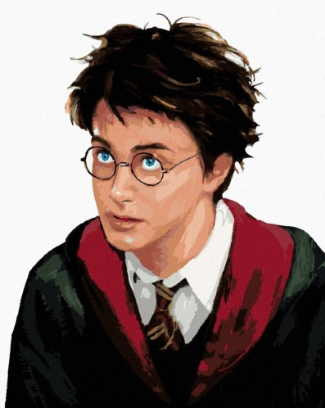
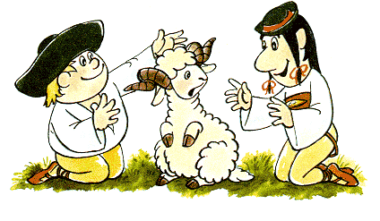
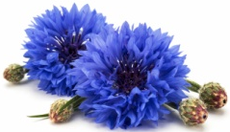
Hviezdoslavov Kubín 2024

V tomto školskom roku recitovali a prednášali:
Soňa Balogová 5.C, Tamara Detková 5.C, Sára Slobodová 5.C
Roxane Dumontel 5.A, Mia Gáliková 5.A, Laura Detková 7.C, Richard Kern 7.C, Lea Bolhová 7.C

Postupujú – Roxane Dumontel – próza II. kategória
Mia Gáliková – poézia II. kategória
Laura Detková – próza III. kategória
Gratulujeme!
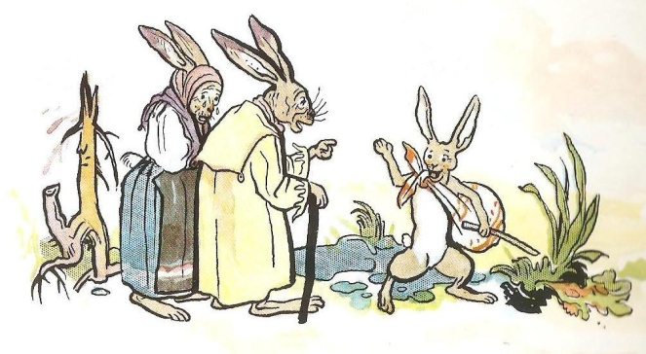
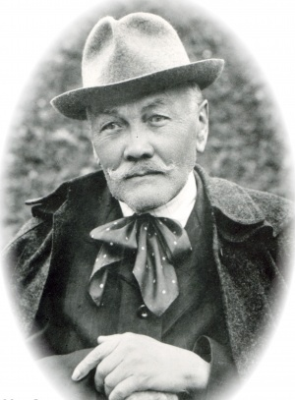

Držíme palce!

